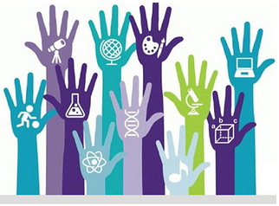
Адаптация учащихся 10 классов
В начале обучения в профильных классах у десятиклассников могут наблюдаться случаи дезадаптации. Ее причины – смена социального окружения и системы деятельности обучающихся.
Профильное обучение предполагает углубленное изучение одного или нескольких предметов, специальных курсов, соответствующих выбранному профилю и обеспечивающих допрофессиональную подготовку. Успешность адаптации взаимосвязана с характером профессиональных намерений: лучше адаптируются те учащиеся, чей профиль обучения совпадает с профессиональными намерениями.
Необходимо выстраивать учебный процесс так, чтобы учащиеся принимали профильное обучение как серьезный шаг к будущему виду деятельности.

РЕКОМЕНДАЦИИ педагогам и родителям
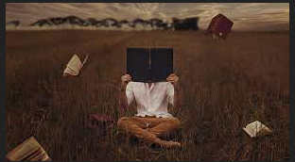
Основные потребности подростков:
- Самоутверждение среди сверстников
- Самореализация в общении
- Развитие независимости и самостоятельности
- Стремление к смене впечатлений и поиск острых ощущений
- Самопознание, саморазвитие и самосовершенствование
- Достижение личного благополучия и обретение материальных благ.
Основные проблемы подростков:
- Сложности в дружеских отношениях и любви
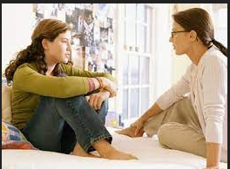
- Отношения с родителями и другими взрослыми ("не разрешают, не отпускают, не понимают, не дают, заставляют" и т. п.)
- Проблемы самооценки и развития характера (недовольство собой, своим внешним видом и поведением)
- Ощущение перегрузки, усталость (неумение контролировать желания и организовывать свое время, неумение учиться; физические недомогания, связанные с перестройкой организма)
- Проблемы с учебой (снижение успеваемости, нежелание учиться)
- Выбор жизненного пути (где продолжать учебу, выбор профессии)
- Проведение досуга.

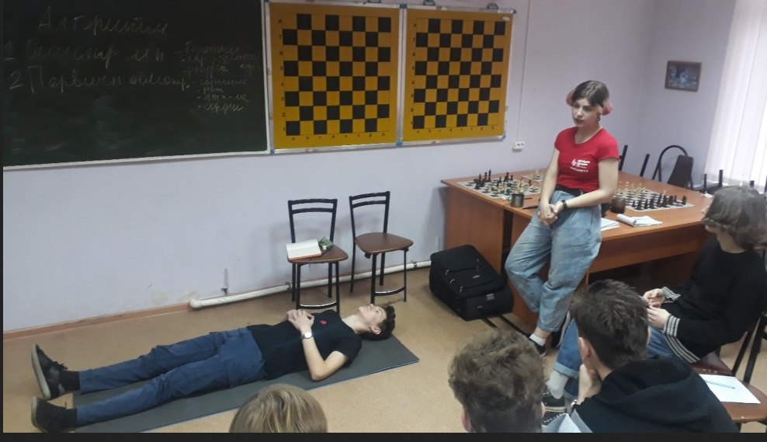
Оказание помощи подростку:
- Безусловное принятие подростка, которое проявляется в понимании и позитивном отношении. Подросток должен быть уверен, что его любят независимо от успехов и неудач, и не сравнивают с другими;
- Отношения должны быть естественными, чувства неподдельными и реакции на чувства ребенка искренними;
- Обращаясь к подростку, следует использовать вежливые просьбы, избегая приказов и прямых инструкций;
- Относиться к подростку нужно как к взрослому, советоваться с ним, прислушиваться к мнению, особенно если речь идет о его потребностях или о его будущем;
- Если случается неприятность, необходимо разбираться совместно, внимательно выслушав подростка;
- Наказание должно соответствовать тяжести проступка и не причинять физический вред. Подростку нужно объяснить, за что его наказывают, а в случае несправедливого пор ицания родители должны иметь мужество извиниться перед ребенком.



